**Laporan Tugas 2**

Kelompok 4

1. Hanny Nur Rahma (222011732)
2. Hendra Kusuma (222011395)
3. Ladisa Busaina (222011349)
4. Muhammad Hanief (222011686)
5. Rafel Ilham Febrian (222011407)
6. Gunakan Data populasi kelas

|  |  |  |  |
| --- | --- | --- | --- |
| Jenis Kelamin | Tinggi | Jenis Kelamin | Tinggi |
| Laki-Laki | 162 | Laki-laki | 175 |
| Laki-laki | 164 | Laki-Laki | 178 |
| Laki-laki | 164 | Perempuan | 151 |
| Laki-laki | 165 | Perempuan | 154 |
| Laki-Laki | 166 | Perempuan | 155 |
| Laki-Laki | 167 | Perempuan | 156 |
| Laki-Laki | 167 | Perempuan | 157 |
| Laki-Laki | 167 | Perempuan | 157 |
| Laki-laki | 167 | Perempuan | 157 |
| Laki-Laki | 167 | Perempuan | 159 |
| Laki-laki | 168 | Perempuan | 159 |
| Laki-Laki | 168 | Perempuan | 160 |
| Laki-laki | 170 | Perempuan | 161 |
| Laki-Laki | 170 | Perempuan | 161 |
| Laki-Laki | 171 | Perempuan | 163 |
| Laki-laki | 173 | Perempuan | 163 |
| Laki-Laki | 174 | Perempuan | 170 |
| Laki-Laki | 175 |  |  |

1. Ambil sampel n dengan menggunakan rumus SRS

Sukses = Tinggi badan >= 175

Stratified

Strata 1 = Laki Laki

Strata 2 = Perempuan

**WR (n=10)**

|  |  |  |  |  |  |
| --- | --- | --- | --- | --- | --- |
| **Populasi**  **Laki-laki** | **Populasi Perempuan** | **Sample Laki-laki** | **Sample Perempuan** | **Stratified** | **SRS** |
| 162 | 154 | 164 | 154 | 164 | 178 |
| 164 | 151 | 165 | 159 | 165 | 163 |
| 164 | 155 | 175 | 157 | 175 | 167 |
| 165 | 156 | 167 | 155 | 167 | 170 |
| 166 | 157 | 167 |  | 167 | 157 |
| 167 | 157 | 178 |  | 178 | 154 |
| 167 | 157 |  |  | 154 | 168 |
| 167 | 159 |  |  | 159 | 167 |
| 167 | 159 |  |  | 157 | 163 |
| 167 | 160 |  |  | 155 | 167 |
| 168 | 161 |  |  |  |  |
| 168 | 161 |  |  |  |  |
| 170 | 163 |  |  |  |  |
| 170 | 163 |  |  |  |  |
| 171 | 170 |  |  |  |  |
| 173 |  |  |  |  |  |
| 174 |  |  |  |  |  |
| 175 |  |  |  |  |  |
| 175 |  |  |  |  |  |
| 178 |  |  |  |  |  |

**WOR (n=8)**

|  |  |  |  |  |  |
| --- | --- | --- | --- | --- | --- |
| **Populasi Laki-laki** | **Populasi Perempuan** | **Sample Laki-laki** | **Sample Perempuan** | **Stratified** | **SRS** |
| 162 | 154 | 170 | 157 | 170 | 163 |
| 164 | 151 | 166 | 151 | 166 | 170 |
| 164 | 155 | 171 | 155 | 171 | 157 |
| 165 | 156 | 167 | 170 | 167 | 155 |
| 166 | 157 |  |  | 157 | 166 |
| 167 | 157 |  |  | 151 | 165 |
| 167 | 157 |  |  | 155 | 175 |
| 167 | 159 |  |  | 170 | 171 |
| 167 | 159 |  |  |  |  |
| 167 | 160 |  |  |  |  |
| 168 | 161 |  |  |  |  |
| 168 | 161 |  |  |  |  |
| 170 | 163 |  |  |  |  |
| 170 | 163 |  |  |  |  |
| 171 | 170 |  |  |  |  |
| 173 |  |  |  |  |  |
| 174 |  |  |  |  |  |
| 175 |  |  |  |  |  |
| 175 |  |  |  |  |  |
| 178 |  |  |  |  |  |

1. Hitung estimasi penduga, varians sampling, RSE, dan CI menggunakan SRS dan Stratified Random Sampling (Di Excel dan R).

WR

|  |  |  |
| --- | --- | --- |
|  | Stratified | simple |
| Estimasi rata-rata karakteristik populasi | 163.73 | 165.40 |
| Varians |  | 45.16 |
| Estimasi Varians Sampling | 2.03 | 4.52 |
| Standard Error | 1.42 | 2.125 |
| RSE | 0.87 | 1.28 |
| Batas atas | 166.52 | 169.56 |
| Batas bawah | 160.94 | 161.24 |
| RSE | 0.87 | 1.28 |
| panjang selang | 5.58 | 8.33 |

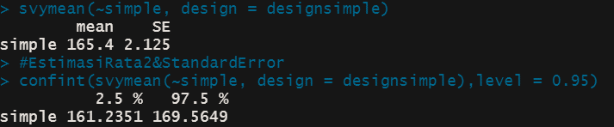

WOR

|  |  |  |
| --- | --- | --- |
|  | Stratified | simple |
| Estimasi rata-rata karakteristik populasi | 164.11 | 165.25 |
| Varians |  | 47.07 |
| Estimasi Varians Sampling | 2.65 | 4.54 |
| Standard Deviasi | 1.6266 | 2.13 |
| RSE | 0.99 | 1.29 |
| Batas atas | 167.30 | 169.43 |
| Batas bawah | 160.92 | 161.07 |
| RSE | 0.99 | 1.29 |
| panjang selang | 6.38 | 8.35 |

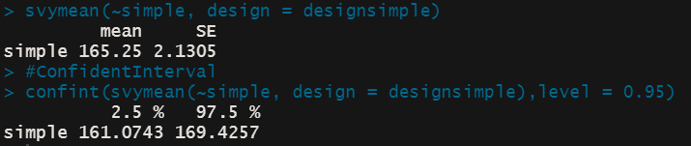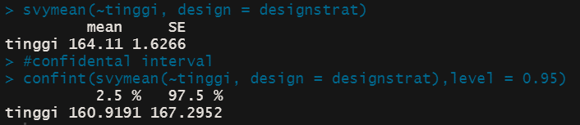

1. Metode yang lebih baik

Berdasarkan perhitungan yang kami lakukan, metode yang lebih baik adalah metode *Stratified Random Sampling* dengan beberapa argumen:

* *Relative Standard Error* (RSE) metode *Stratified Random Sampling* lebih rendah dari metode *Simple Random Sampling* (SRS), yaitu RSE *Simple Random Sampling 1,28*% WR dan 1,29% WOR, sedangkan RSE metode *Stratified Random Sampling* 0,87% WR dan 0,99% WOR.
* Selain itu, dengan metode *Stratified* *Random Sampling*, tingkat kehomogenitasan sampelnya lebih terlihat dibandingkan sampel dengan metode *Simple Random Sampling*. Dibuktikan dengan varians sampling metode *Stratified* *Random Sampling* lebih rendah dari metode SRS, yaitu varians dengan metode *Simple Random Sampling* 4,52 WR dan 4,54 WOR, sedangkan varians *Stratified* *Random Sampling* 2,03 WR dan 2,65 WOR,